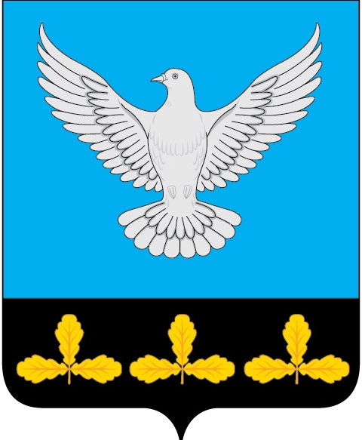

АДМИНИСТРАЦИЯ МУНИЦИПАЛЬНОГО ОБРАЗОВАНИЯ
« ЕРМОЛОВСКОЕ СЕЛЬСКОЕ ПОСЕЛЕНИЕ»
ВЕШКАЙМСКОГО РАЙОНА УЛЬЯНОВСКОЙ ОБЛАСТИ

ПОСТАНОВЛЕНИЕ

30 ноября 2023 года № 58

с. Ермоловка

О внесении изменений в постановление администрации муниципального образования «Ермоловское сельское поселение» от 03.11.2023 № 53 «О бюджетной классификации расходов, предусмотренных в бюджете муниципального образования «Ермоловское сельское поселение»

В целях приведения муниципальных правовых актов администрации муниципального образования «Ермоловское сельское поселение» в соответствие постановляю:
Внести в постановление администрации муниципального образования «Ермоловское сельское поселение» от 30.11.2023 № 53
«О бюджетной классификации расходов, предусмотренных в бюджете муниципального образования «Ермоловское сельское поселение» следующие изменения:
1.В приложении к постановлению:
1.1. В разделе 2.3. в целевой статье 77 0 00 00000 строку «- 71020 - Средства на финансовое обеспечение расходного обязательства, связанного с определением перечня должностных лиц органов местного самоуправления, уполномоченных составлять протоколы об отдельных административных правонарушениях, предусмотренных Кодексом Ульяновской области об административных правонарушениях» исключить.
1.2. В разделе 2.2. целевую статью 3000000000 дополнить строкой «- 71020 - Средства на финансовое обеспечение расходного обязательства, связанного с определением перечня должностных лиц органов местного самоуправления, уполномоченных составлять протоколы об отдельных административных правонарушениях, предусмотренных Кодексом Ульяновской области об административных правонарушениях»
2. Настоящее постановление вступает в силу с 01января 2024года.
3.Контроль за исполнением настоящего постановления оставляю за собой.

И.о.Главы администрации
муниципального образования
«Ермоловское сельское поселение» Е.А. Павлова

